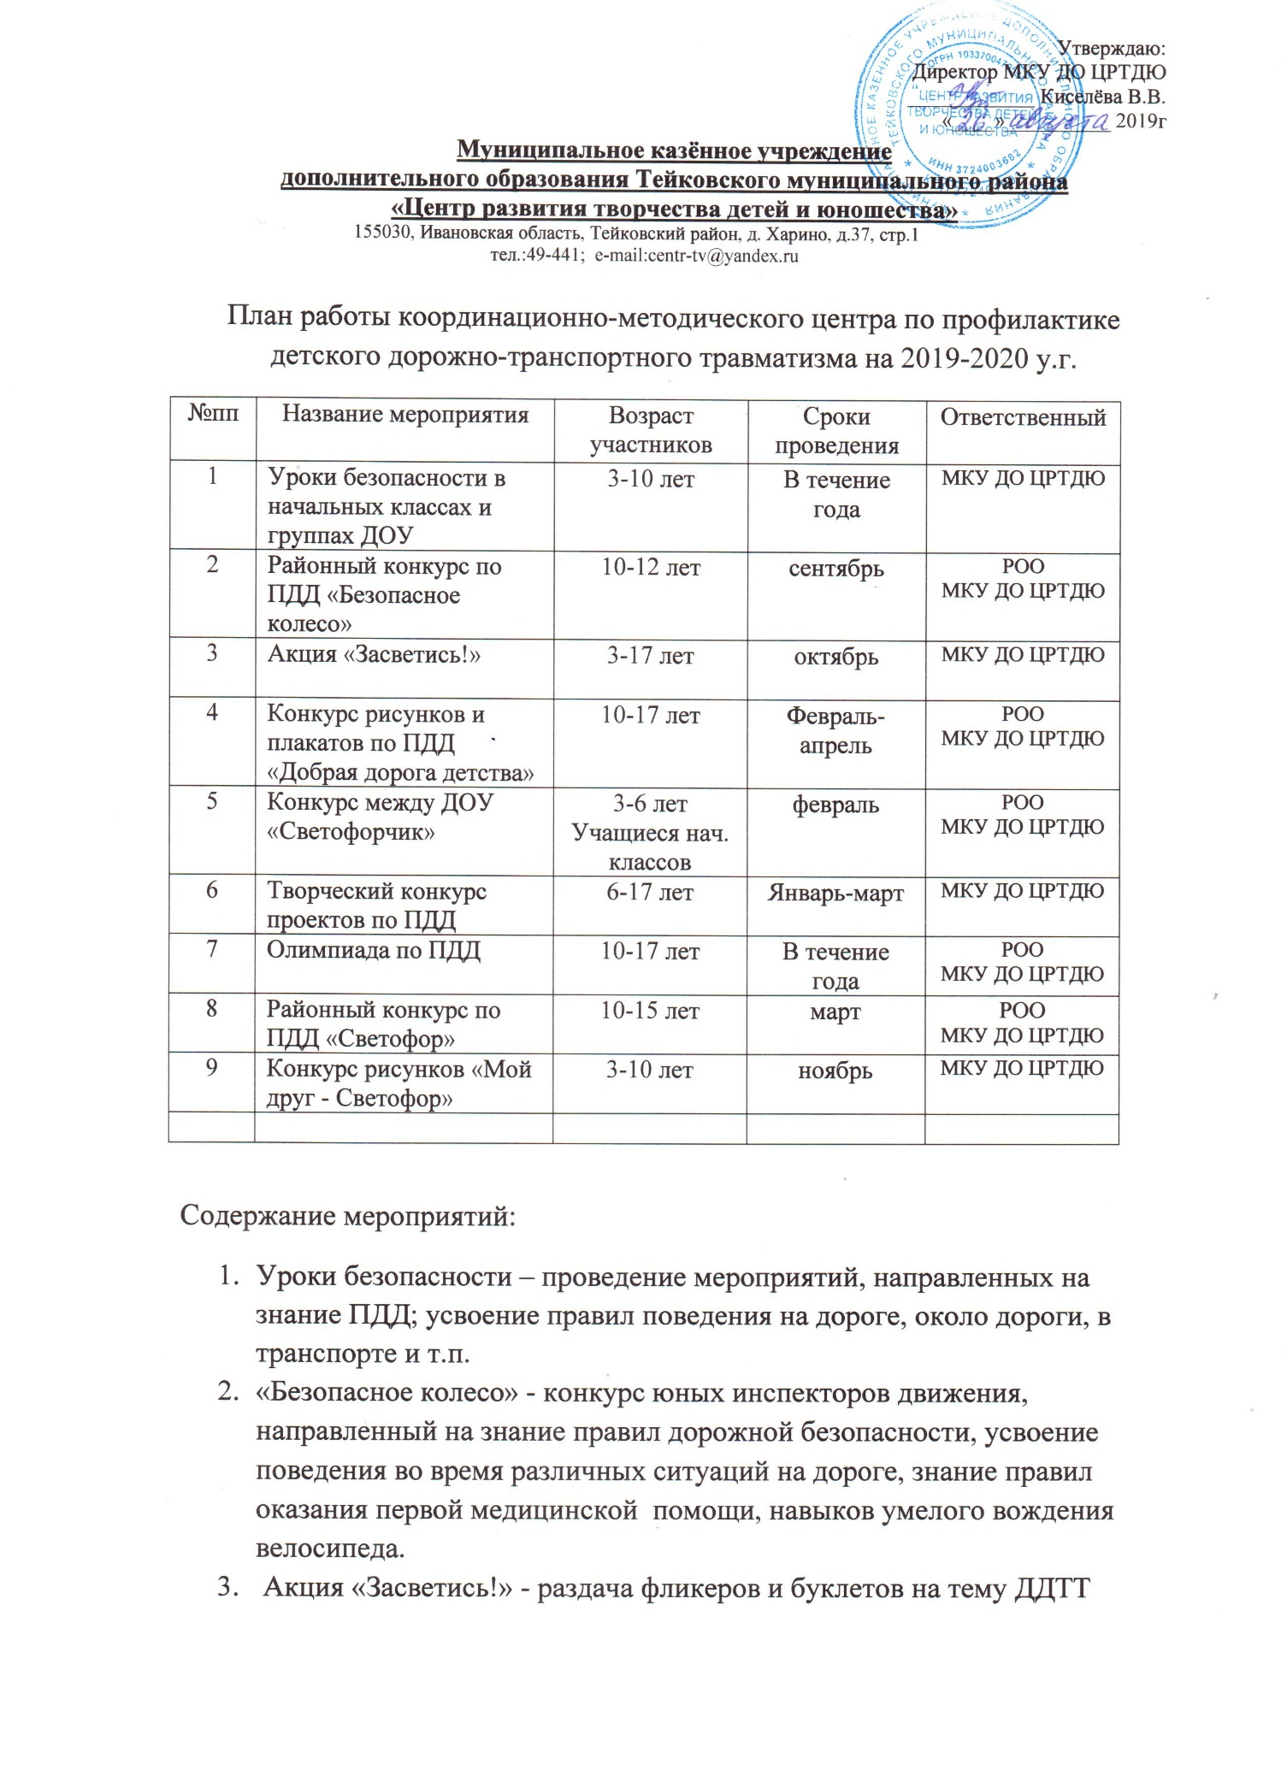

«Светофорчик» - подготовка конкурсного выступления на тему ПДД
- Творческий конкурс проектов по ПДД - изготовление макетов, объектов дороги, дорожных знаков и т.п. в различной технике декоративно-прикладного творчества (вышивка, пэчворк, мозаика, бумагопластика, оригами, бисероплетение, квиллинг и т.п. )
- «Светофор» - подготовка выступления агитбригад ЮИД

